Koliko Slovenk in Slovencev svoje dnevne poti opravi brez avtomobila?
Le četrtina moških in tretjina žensk svoje dnevne poti opravi na najbolj varčen in okolju prijazen način – peš. Še vedno se očitno najraje prevažamo z avtomobili, saj število registriranih avtomobilov narašča, upada pa število potnikov v javnem potniškem prometu. In to kljub številnim pobudam za uporabo javnega prevoza in različnim vrstam vozovnic.

Potnica na vlakuFOTO: Shutterstock
Prebivalci Slovenije opravijo več kot dve tretjini (67 odstotkov) svojih dnevnih poti z avtomobili. Število registriranih osebnih avtomobilov se je v zadnjih 10 letih povečalo za 14 odstotkov. Leta 2013 je bilo 516 avtomobilov na 1000 prebivalcev, leta 2022 pa 571. To je več od povprečja EU, kjer je bilo 2021 povprečno 567 registriranih osebnih avtomobilov na 1.000 prebivalcev.
Podatki Statističnega urada Slovenije kažejo tudi, da je lani vsako slovensko gospodinjstvo v povprečju imelo 1,4 avtomobila. Ti podatki torej nakazujejo, da nismo na preveč dobri poti glede okolju prijaznejših in varčnejših oblik mobilnosti.
Število potnikov v javnem prometu v zadnjem desetletju upadlo
Prav tako to nakazuje podatek, da število potnikov v javnem prometu v zadnjem desetletju upada. Torej povsem nasprotno od evropskih ciljev. V mestnem prevozu je število potnikov v primerjavi z letom 2013 upadlo za 21 odstotkov, v medkrajevnem avtobusnem prevozu za tri odstotke in v notranjem železniškem prevozu za 13 odstotkov.
Število potnikov v javnem prometu pri nas je v zadnjem desetletju upadlo, čeprav si pristojno ministrstvo zadnja leta z različnimi vrstami vozovnic – brezplačne, subvencionirane, družinske, enotne – prizadeva za izboljšanje dostopnosti javnih prevoznih sredstev.
Uporaba lastnega avtomobila pomeni tudi visoke stroške. In Slovenija se med državami članicami EU uvršča v sam vrh glede na delež izdatkov, ki jih gospodinjstva v končni potrošnji namenijo prevozu. Leta 2021 so izdatki za prevoz v končni potrošnji predstavljali 16,9 odstotka, sledi nam Litva s 15,3-odstotnim deležem. Najmanjši delež izdatkov za prevoz pa gospodinjstva namenijo na Slovaškem.

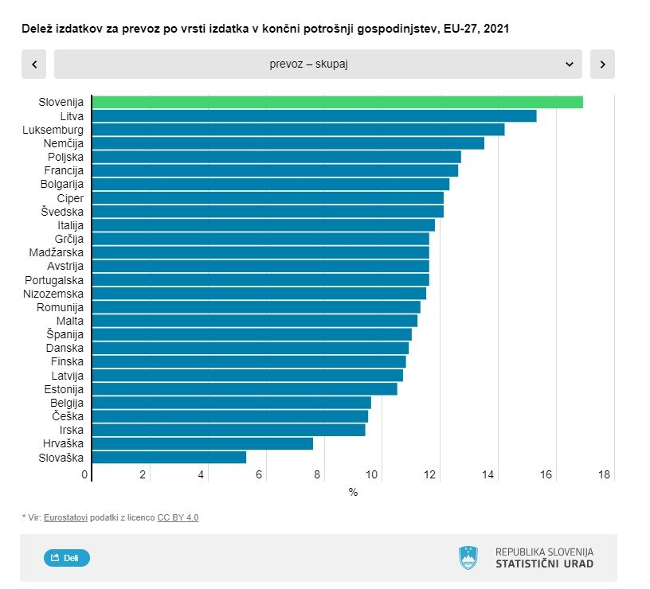Izdatki za prevozFOTO: Statistični urad Republike Slovenije
V Sloveniji je po bila podatkih Surs večina izdatkov namenjena nakupu osebnih avtomobilov in njihovemu vzdrževanju, torej popravilu, gorivu. Sicer pa imajo med državami članicami EU slovenska gospodinjstva najnižji delež izdatkov, povezanih s prevoznimi storitvami.
Koliko Slovenci uporabljamo varčne poti?
Prebivalci Slovenije (stari 15–84 let) so leta 2021 le 29 odstotkov svojih dnevnih poti opravili na varčen način – torej peš, s kolesom ali z javnim prevozom. Pri tem sicer nekoliko prednjačijo ženske, ki so na tak način opravile 32 odstotkov svojih poti, moški pa 26 odstotkov.
Po starostnih skupinah so bili "najvarčnejši" v najstarejši (71–84 let) in najmlajši (15–25 let) skupini. Ti so namreč opravili 44 oziroma 40 odstotkov svojih poti z javnim prevozom, peš ali s kolesom.

Ženske se pogosteje kot moški na dnevne poti odpravijo peš, s kolesom ali javnim prevozomFOTO: Shutterstock
Prav večjemu ozaveščanju o okolju (in denarnici) prijaznejšim oblikah mobilnosti je namenjen tudi evropski teden mobilnosti. Letošnja tema evropskega tedna mobilnosti je Varčne poti, spodbuja nas k hoji, kolesarjenju in uporabi javnega prevoza. To niso le varčnejše oblike premikanja, pač pa tudi aktivnejše, ki imajo številne pozitivne vplive na telo, okolje in prostor.
Sicer evropski teden mobilnosti beležimo že od leta 2002. Letos poteka med 16. in 22. septembrom. Zadnji dan pa je tradicionalno namenjen dnevu brez avtomobila.

